
国际文化交流学院
2026 汉语言（对外商务汉语方向）专业本科培养方案（留学生适用）
一. 学科专业简介
1993年，经国家教委批准，国际文化交流学院开设了专门面向外国留学生的本科专业“中国语言文化专业”（现为汉语言[对外]专业），含对外语言文化方向和对外商务汉语方向。学院作为培养国际学生汉语水平与文化理解的重要基地，始终秉持“育人为本，质量为先”的教育理念，致力于为学生提供优质的教育资源和全面的发展平台。
二. 培养目标
按照“宽口径、厚基础、重能力、求创新”的人才培养要求，以“2+X+Y”（2是通识和专业教育，X是多元发展路径，Y为融合创新能力）为途径，培养德智体美劳全面发展的汉语文化专门人才。学生应具有良好的思想道德素养和人文情怀，具备突出的科学素养与创新思维，具有开阔的国际视野和跨文化环境下的交流与合作能力。
三. 基本要求
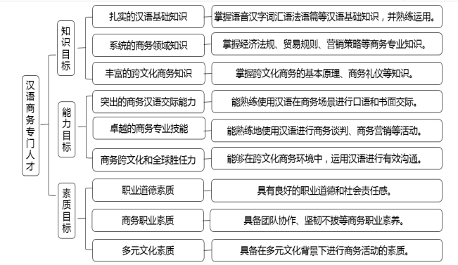
四. 修业要求
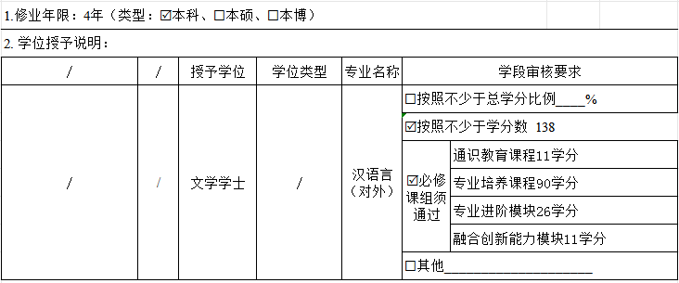
五. 学分要求
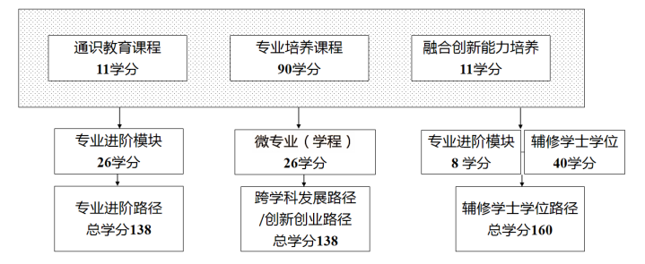
六. 学位要求
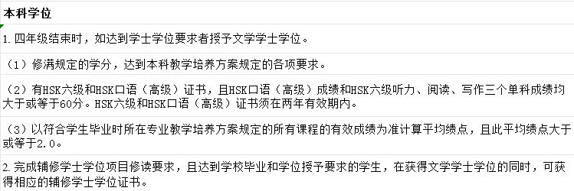
七. 课程体系与科研训练体系
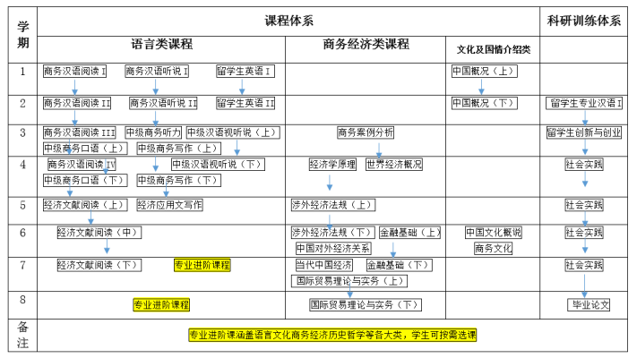
1.课程体系
以学科领域为横、课程内容梯度为纵，建立了难度逐级提升的专业核心课程和专业进阶课程体系，为本科留学生
打下扎实的中国语言和文化基础，能够修读更高阶的理论课程。
2.科研训练体系
建立了科学合理的逐级递进的训练体系，给低年级本科留学生配备学业导师，引导和培育学生的学术兴趣。
二年级开始通过持续的社会实践与学术读写训练的融合，激发本科留学生对中国语言文化、中国社会的深度探索
和多元文化融合创新志趣。
八. 课程设置与修读要求
备注 | 每学期选修学分不得超过32学分。

(一) 通识教育课程（11学分）
1. 通识教育专项教育课程（10学分）
(1) 留学生中国语言与文化素养课程（4学分）
a) 中国概况（4学分）
课程名称 | 学分 | 学时 | 修读要求 | 课程代码 | 含实践学分 | 含美育学分 | 含劳动教育总学时 | 开课学期 | 研究生学位课程类别 | 备注
中国概况（上）  China: A General Survey I | 2.0 | 36.0 | 必修 | GESP10001 | 0.0 | 0.0 | 0.0 | 秋 | / | 所有留学生必修
中国概况（下）  China: A General Survey II | 2.0 | 36.0 | 必修 | GESP10002 | 0.0 | 0.0 | 0.0 | 春 | / | 所有留学生必修
(2) 留学生英语（4学分）
课程名称 | 学分 | 学时 | 修读要求 | 课程代码 | 含实践学分 | 含美育学分 | 含劳动教育总学时 | 开课学期 | 研究生学位课程类别 | 备注
留学生英语Ⅰ  English for Foreign Students I | 2.0 | 36.0 | 必修 | GEEC10195 | 0.0 | 0.0 | 0.0 | 1 | /
留学生英语Ⅱ  English for Foreign Students II | 2.0 | 36.0 | 必修 | GEEC10196 | 0.0 | 0.0 | 0.0 | 2 | /
2. 复旦大学水平测试（1学分）
建议三年级第二学期提交HSK成绩报告进行学分认定。
课程名称 | 学分 | 学时 | 修读要求 | 课程代码 | 含实践学分 | 含美育学分 | 含劳动教育总学时 | 开课学期 | 研究生学位课程类别 | 备注
HSK水平测试  The Chinese Proficiency Test | 1.0 | 0.0 | 必修 | GEEC30007 | 0.0 | 0.0 | 0.0 | 春 | /
(二) 专业培养课程（90学分）
1. 学科基础课程（4学分）
(1) 人文类基础课程（4学分）
a) 留学生选修课程（4学分）
课程名称 | 学分 | 学时 | 修读要求 | 课程代码 | 含实践学分 | 含美育学分 | 含劳动教育总学时 | 开课学期 | 研究生学位课程类别 | 备注
中国哲学  Chinese Philosophy | 2.0 | 36.0 | 选修 | ICLE10001 | 0.0 | 0.0 | 0.0 | 秋 | /
汉语与中国文化  Chinese and Chinese Culture | 2.0 | 36.0 | 选修 | ICLE10015 | 0.0 | 2.0 | 0.0 | 秋 | /
跨文化交流理论与实践  The Theory and Practice of Intercultural Communication | 2.0 | 36.0 | 选修 | ICLE10016 | 0.0 | 0.0 | 0.0 | 春 | /
2. 专业核心教育课程（86学分）
课程名称 | 学分 | 学时 | 修读要求 | 课程代码 | 含实践学分 | 含美育学分 | 含劳动教育总学时 | 开课学期 | 研究生学位课程类别 | 备注
商务汉语阅读Ⅰ  Commercial Chinese Reading I | 6.0 | 108.0 | 必修 | ICLE10026 | 1.5 | 0.0 | 0.0 | 1 | /
商务汉语阅读II  Commercial Chinese Reading II | 6.0 | 108.0 | 必修 | ICLE10027 | 1.5 | 0.0 | 0.0 | 2 | /
商务汉语听说Ⅰ  Business Chinese Listening and SpeakingⅠ | 4.0 | 72.0 | 选修 | ICLE10030 | 1.0 | 0.0 | 0.0 | 1 | /
商务汉语听说Ⅱ  Business Chinese Listening and SpeakingⅡ | 4.0 | 72.0 | 必修 | ICLE10031 | 1.0 | 0.0 | 0.0 | 2 | /
商务汉语阅读Ⅲ  Commercial Chinese Reading Ⅲ | 6.0 | 108.0 | 必修 | ICLE20036 | 1.5 | 0.0 | 0.0 | 3 | /
中级汉语视听说（上）  Intermediate Chinese Watching, Listening and Speaking I | 2.0 | 36.0 | 必修 | ICLE20012 | 0.5 | 0.0 | 0.0 | 3 | /
中级汉语视听说（下）  Intermediate Chinese Watching, Listening and Speaking II | 2.0 | 36.0 | 必修 | ICLE20013 | 0.5 | 0.0 | 0.0 | 4 | /
中级商务听力  Intermediate Business Chinese Listening | 2.0 | 36.0 | 必修 | ICLE20017 | 0.5 | 0.0 | 0.0 | 3 | /
中级商务口语（上）  Intermediate Business Chinese Conversation I | 3.0 | 54.0 | 必修 | ICLE20018 | 0.75 | 0.0 | 0.0 | 3 | /
中级商务口语（下）  Intermediate Business Chinese ConversationⅡ | 3.0 | 54.0 | 选修 | ICLE20033 | 0.75 | 0.0 | 0.0 | 4 | /
中级商务写作（上）  Intermediate Business Chinese Writing I | 2.0 | 36.0 | 必修 | ICLE20020 | 0.5 | 0.0 | 0.0 | 3 | /
中级商务写作（下）  Intermediate Business Chinese Writing II | 2.0 | 36.0 | 必修 | ICLE20021 | 0.5 | 0.0 | 0.0 | 4 | /
当代中国经济  Contemporary Chinese Economy | 2.0 | 36.0 | 必修 | ICLE20023 | 0.0 | 0.0 | 0.0 | 7 | /
经济学原理  Principles of Economics | 2.0 | 36.0 | 必修 | ICLE20024 | 0.0 | 0.0 | 0.0 | 4 | /
世界经济概况  Outline of World Economy | 2.0 | 36.0 | 必修 | ICLE20025 | 0.0 | 0.0 | 0.0 | 4 | /
商务汉语阅读Ⅳ  Commercial Chinese Reading Ⅳ | 4.0 | 72.0 | 必修 | ICLE20037 | 1.0 | 0.0 | 0.0 | 4 | /
经济文献阅读（上）  Selected Readings in Economics I | 4.0 | 72.0 | 必修 | ICLE30013 | 1.0 | 0.0 | 0.0 | 5 | /
经济应用文写作  Practical Business Writing | 2.0 | 36.0 | 必修 | ICLE30023 | 0.5 | 0.0 | 0.0 | 5 | /
涉外经济法规（上）  Chinese Economic Law on Foreign Business I | 2.0 | 36.0 | 必修 | ICLE30021 | 0.5 | 0.0 | 0.0 | 5 | /
中国文化概说  Introduction to Chinese Culture | 2.0 | 36.0 | 必修 | ICLE30006 | 0.5 | 0.0 | 0.0 | 6 | /
经济文献阅读（中）  Selected Readings in Economics II | 4.0 | 72.0 | 必修 | ICLE30014 | 1.0 | 0.0 | 0.0 | 6 | /
涉外经济法规（下）  Chinese Economic Law on Foreign Business II | 2.0 | 36.0 | 必修 | ICLE30022 | 0.5 | 0.0 | 0.0 | 6 | /
金融基础（上）  Basic Finance I | 2.0 | 36.0 | 必修 | ICLE30020 | 0.5 | 0.0 | 0.0 | 6 | /
中国对外经济关系  China's Foreign Economic Relations | 2.0 | 36.0 | 必修 | ICLE30018 | 0.5 | 0.0 | 0.0 | 6 | /
商务文化  Business Culture | 2.0 | 36.0 | 必修 | ICLE40009 | 0.5 | 0.0 | 0.0 | 6 | /
经济文献阅读（下）  Selected Readings in Economics III | 4.0 | 72.0 | 必修 | ICLE40008 | 1.0 | 0.0 | 0.0 | 7 | /
金融基础（下）  Basic Finance II | 2.0 | 36.0 | 必修 | ICLE40015 | 0.5 | 0.0 | 0.0 | 7 | /
国际贸易理论与实务（上）  International Trade Theory and Practice I | 2.0 | 36.0 | 必修 | ICLE40010 | 0.0 | 0.0 | 0.0 | 7 | /
商务案例分析  Business Case Studies | 2.0 | 36.0 | 必修 | ICLE20005 | 0.0 | 0.0 | 0.0 | 3 | /
国际贸易理论与实务（下）  International Trade Theory and Practice II | 2.0 | 36.0 | 必修 | ICLE40011 | 0.0 | 0.0 | 0.0 | 8 | /
(三) 多元发展课程
多元发展包括专业进阶路径、跨学科发展路径、辅修学士学位项目和创新创业等不同路径，要求在院系专业导师指导下选择一条发展路径，按路径要求修读课程。
1. 专业进阶路径（26学分）
修满26学分。要求在本专业进阶课程课程中修读至少24学分，学分不足部分可在全校所有本科生课程中任意选修。
(1) 专业进阶课程（24学分）
课程名称 | 学分 | 学时 | 修读要求 | 课程代码 | 含实践学分 | 含美育学分 | 含劳动教育总学时 | 开课学期 | 研究生学位课程类别 | 备注
当代国际关系  Contemporary International Relations | 2.0 | 36.0 | 选修 | ICLE10008 | 0.0 | 0.0 | 0.0 | 秋 | /
新闻听力  News listening | 2.0 | 36.0 | 选修 | ICLE20015 | 0.5 | 0.0 | 0.0 | 春 | /
英汉翻译  English-Chinese Translation | 2.0 | 36.0 | 选修 | ICLE20004 | 0.5 | 0.0 | 0.0 | 春 | /
商务英语  Business English | 2.0 | 36.0 | 选修 | ICLE30028 | 0.0 | 0.0 | 0.0 | 秋 | /
新词语  Neology | 2.0 | 36.0 | 选修 | ICLE30012 | 0.5 | 0.0 | 0.0 | 秋 | /
汉语基础语法  Basic Chinese Grammar | 2.0 | 36.0 | 选修 | ICLE10019 | 0.5 | 0.0 | 0.0 | 秋 | /
汉语修辞  Chinese Rhetoric | 2.0 | 36.0 | 选修 | ICLE20007 | 0.5 | 0.0 | 0.0 | 秋 | /
汉字研究  Studies of Chinese Characters | 2.0 | 36.0 | 选修 | ICLE40007 | 0.5 | 0.0 | 0.0 | 春 | /
汉语虚词十五讲  Fifteen Lectures on Chinese Function Words | 2.0 | 36.0 | 选修 | ICLE20026 | 0.0 | 0.0 | 0.0 | 春 | /
中国电影与文化  Chinese Movies and Culture | 2.0 | 36.0 | 选修 | ICLE40006 | 0.5 | 2.0 | 0.0 | 春 | /
《论语》导读  Introduction to Analects of Confucius | 2.0 | 36.0 | 选修 | ICLE20003 | 0.5 | 0.0 | 0.0 | 秋 | /
成语与中国文化  Chinese Idioms and Culture | 2.0 | 36.0 | 选修 | ICLE10018 | 0.5 | 2.0 | 0.0 | 秋 | /
中国民俗文化  Chinese Folk Culture | 2.0 | 36.0 | 选修 | ICLE20008 | 0.5 | 2.0 | 0.0 | 秋 | /
中外文学比较  Comparison Between Chinese and Foreign Literature | 2.0 | 36.0 | 选修 | ICLE30019 | 0.5 | 0.0 | 0.0 | 秋 | /
留学生中文电影赏析  Appreciation of Chinese Movies for International Students | 2.0 | 36.0 | 选修 | ICLE20027 | 0.0 | 2.0 | 0.0 | 秋 | /
商务文选  Selected Readings on Business | 2.0 | 36.0 | 选修 | ICLE20022 | 0.5 | 0.0 | 0.0 | 春 | /
跨文化管理  Cross Cultural Business Management | 3.0 | 54.0 | 选修 | ICLE20009 | 0.0 | 0.0 | 0.0 | 秋 | /
孙子兵法与商贸战略  Master Sun's Art of War and Commercial Strategy | 2.0 | 36.0 | 选修 | ICLE30015 | 0.5 | 0.0 | 0.0 | 秋 | /
中国区域经济（上）  Chinese Regional Economy I | 2.0 | 36.0 | 选修 | ICLE30016 | 0.5 | 0.0 | 0.0 | 秋 | /
中国区域经济（下）  Chinese Regional Economy II | 2.0 | 36.0 | 选修 | ICLE30017 | 0.5 | 0.0 | 0.0 | 春 | /
中国市场与投资  Chinese Market and Investment | 2.0 | 36.0 | 选修 | ICLE40014 | 0.5 | 0.0 | 0.0 | 春 | /
跨国公司与中国市场  The Transnational Corporation and Chinese Market | 2.0 | 36.0 | 选修 | ICLE20006 | 1.0 | 0.0 | 0.0 | 秋 | /
中文计算机基础  Basics of Computers (Chinese) | 2.0 | 36.0 | 选修 | GEEC10197 | 0.0 | 0.0 | 0.0 | 秋 | /
语言学概论  Introduction to Linguistics | 2.0 | 36.0 | 选修 | ICLE20028 | 1.0 | 0.0 | 0.0 | 秋 | /
现代汉语  Modern Chinese | 2.0 | 36.0 | 选修 | ICLE20029 | 1.0 | 0.0 | 0.0 | 秋 | /
教育心理学  Educational Psychology | 2.0 | 36.0 | 选修 | ICLE20030 | 0.5 | 0.0 | 0.0 | 秋 | /
语法与语法教学  Chinese Grammar and Grammar Teaching | 2.0 | 36.0 | 选修 | ICLE20031 | 1.0 | 0.0 | 0.0 | 春 | /
中国文化通论  General Theory of Chinese Culture | 2.0 | 36.0 | 选修 | ICLE20032 | 0.0 | 0.0 | 0.0 | 春 | /
对外汉语教学原理  Principles of Teaching Chinese as a Foreign Language | 2.0 | 36.0 | 选修 | ICLE30029 | 0.5 |  | 0.0 | 春 | /
词汇与词汇教学  Vocabulary and Vocabulary Teaching | 2.0 | 36.0 | 选修 | ICLE30030 | 1.0 |  | 0.0 | 春 | /
教材与教法  Teaching Materials and Methods | 2.0 | 36.0 | 选修 | ICLE30031 | 1.0 |  | 0.0 | 春 | /
国际中文教育教学实践  Teaching Practice of International Chinese Language Education | 2.0 | 36.0 | 选修 | ICLE40016 | 2.0 |  | 0.0 | 春 | /
汉字与汉字教学  Chinese Characters and Its Teaching | 2.0 | 36.0 | 选修 | ICLE40017 | 0.0 | 0.0 | 0.0 | 秋 | /
全球数字政府建设  Digital Government: A Global Perspective | 2.0 | 36.0 | 选修 | MANA20006 | 0.0 | 0.0 | 0.0 | 春 | /
国际发展与中国  International Development and China | 2.0 | 36.0 | 选修 | MANA20005 | 0.0 | 0.0 | 0.0 | 暑期 | / | 全英语授课
全球视野下的中国媒体：融合与冲突  Chinese Media, Global Contexts: Convergence and Conflicts | 2.0 | 36.0 | 选修 | MANA20007 | 0.0 | 0.0 | 0.0 | 暑期 | / | 全英语授课
(2) 专业进阶课程（多元路径）（10学分）
课程名称 | 学分 | 学时 | 修读要求 | 课程代码 | 含实践学分 | 含美育学分 | 含劳动教育总学时 | 开课学期 | 研究生学位课程类别 | 备注
当代国际关系  Contemporary International Relations | 2.0 | 36.0 | 选修 | ICLE10008 | 0.0 | 0.0 | 0.0 | 秋 | /
新闻听力  News listening | 2.0 | 36.0 | 选修 | ICLE20015 | 0.5 | 0.0 | 0.0 | 春 | /
英汉翻译  English-Chinese Translation | 2.0 | 36.0 | 选修 | ICLE20004 | 0.5 | 0.0 | 0.0 | 春 | /
商务英语  Business English | 2.0 | 36.0 | 选修 | ICLE30028 | 0.0 | 0.0 | 0.0 | 秋 | /
新词语  Neology | 2.0 | 36.0 | 选修 | ICLE30012 | 0.5 | 0.0 | 0.0 | 秋 | /
汉语基础语法  Basic Chinese Grammar | 2.0 | 36.0 | 选修 | ICLE10019 | 0.5 | 0.0 | 0.0 | 秋 | /
汉语修辞  Chinese Rhetoric | 2.0 | 36.0 | 选修 | ICLE20007 | 0.5 | 0.0 | 0.0 | 秋 | /
汉字研究  Studies of Chinese Characters | 2.0 | 36.0 | 选修 | ICLE40007 | 0.5 | 0.0 | 0.0 | 春 | /
汉语虚词十五讲  Fifteen Lectures on Chinese Function Words | 2.0 | 36.0 | 选修 | ICLE20026 | 0.0 | 0.0 | 0.0 | 春 | /
中国电影与文化  Chinese Movies and Culture | 2.0 | 36.0 | 选修 | ICLE40006 | 0.5 | 2.0 | 0.0 | 春 | /
《论语》导读  Introduction to Analects of Confucius | 2.0 | 36.0 | 选修 | ICLE20003 | 0.5 | 0.0 | 0.0 | 秋 | /
成语与中国文化  Chinese Idioms and Culture | 2.0 | 36.0 | 选修 | ICLE10018 | 0.5 | 2.0 | 0.0 | 秋 | /
中国民俗文化  Chinese Folk Culture | 2.0 | 36.0 | 选修 | ICLE20008 | 0.5 | 2.0 | 0.0 | 秋 | /
中外文学比较  Comparison Between Chinese and Foreign Literature | 2.0 | 36.0 | 选修 | ICLE30019 | 0.5 | 0.0 | 0.0 | 秋 | /
留学生中文电影赏析  Appreciation of Chinese Movies for International Students | 2.0 | 36.0 | 选修 | ICLE20027 | 0.0 | 2.0 | 0.0 | 秋 | /
商务文选  Selected Readings on Business | 2.0 | 36.0 | 选修 | ICLE20022 | 0.5 | 0.0 | 0.0 | 春 | /
跨文化管理  Cross Cultural Business Management | 3.0 | 54.0 | 选修 | ICLE20009 | 0.0 | 0.0 | 0.0 | 秋 | /
孙子兵法与商贸战略  Master Sun's Art of War and Commercial Strategy | 2.0 | 36.0 | 选修 | ICLE30015 | 0.5 | 0.0 | 0.0 | 秋 | /
中国区域经济（上）  Chinese Regional Economy I | 2.0 | 36.0 | 选修 | ICLE30016 | 0.5 | 0.0 | 0.0 | 秋 | /
中国区域经济（下）  Chinese Regional Economy II | 2.0 | 36.0 | 选修 | ICLE30017 | 0.5 | 0.0 | 0.0 | 春 | /
中国市场与投资  Chinese Market and Investment | 2.0 | 36.0 | 选修 | ICLE40014 | 0.5 | 0.0 | 0.0 | 春 | /
跨国公司与中国市场  The Transnational Corporation and Chinese Market | 2.0 | 36.0 | 选修 | ICLE20006 | 1.0 | 0.0 | 0.0 | 秋 | /
中文计算机基础  Basics of Computers (Chinese) | 2.0 | 36.0 | 选修 | GEEC10197 | 0.0 | 0.0 | 0.0 | 秋 | /
语言学概论  Introduction to Linguistics | 2.0 | 36.0 | 选修 | ICLE20028 | 1.0 | 0.0 | 0.0 | 秋 | /
现代汉语  Modern Chinese | 2.0 | 36.0 | 选修 | ICLE20029 | 1.0 | 0.0 | 0.0 | 秋 | /
教育心理学  Educational Psychology | 2.0 | 36.0 | 选修 | ICLE20030 | 0.5 | 0.0 | 0.0 | 秋 | /
语法与语法教学  Chinese Grammar and Grammar Teaching | 2.0 | 36.0 | 选修 | ICLE20031 | 1.0 | 0.0 | 0.0 | 春 | /
中国文化通论  General Theory of Chinese Culture | 2.0 | 36.0 | 选修 | ICLE20032 | 0.0 | 0.0 | 0.0 | 春 | /
对外汉语教学原理  Principles of Teaching Chinese as a Foreign Language | 2.0 | 36.0 | 选修 | ICLE30029 | 0.5 |  | 0.0 | 春 | /
词汇与词汇教学  Vocabulary and Vocabulary Teaching | 2.0 | 36.0 | 选修 | ICLE30030 | 1.0 |  | 0.0 | 春 | /
教材与教法  Teaching Materials and Methods | 2.0 | 36.0 | 选修 | ICLE30031 | 1.0 |  | 0.0 | 春 | /
国际中文教育教学实践  Teaching Practice of International Chinese Language Education | 2.0 | 36.0 | 选修 | ICLE40016 | 2.0 |  | 0.0 | 春 | /
汉字与汉字教学  Chinese Characters and Its Teaching | 2.0 | 36.0 | 选修 | ICLE40017 | 0.0 | 0.0 | 0.0 | 秋 | /
全球数字政府建设  Digital Government: A Global Perspective | 2.0 | 36.0 | 选修 | MANA20006 | 0.0 | 0.0 | 0.0 | 春 | /
国际发展与中国  International Development and China | 2.0 | 36.0 | 选修 | MANA20005 | 0.0 | 0.0 | 0.0 | 暑期 | / | 全英语授课
全球视野下的中国媒体：融合与冲突  Chinese Media, Global Contexts: Convergence and Conflicts | 2.0 | 36.0 | 选修 | MANA20007 | 0.0 | 0.0 | 0.0 | 暑期 | / | 全英语授课
(3) 专业进阶课程（辅修）（8学分）
课程名称 | 学分 | 学时 | 修读要求 | 课程代码 | 含实践学分 | 含美育学分 | 含劳动教育总学时 | 开课学期 | 研究生学位课程类别 | 备注
当代国际关系  Contemporary International Relations | 2.0 | 36.0 | 选修 | ICLE10008 | 0.0 | 0.0 | 0.0 | 秋 | /
新闻听力  News listening | 2.0 | 36.0 | 选修 | ICLE20015 | 0.5 | 0.0 | 0.0 | 春 | /
英汉翻译  English-Chinese Translation | 2.0 | 36.0 | 选修 | ICLE20004 | 0.5 | 0.0 | 0.0 | 春 | /
商务英语  Business English | 2.0 | 36.0 | 选修 | ICLE30028 | 0.0 | 0.0 | 0.0 | 秋 | /
新词语  Neology | 2.0 | 36.0 | 选修 | ICLE30012 | 0.5 | 0.0 | 0.0 | 秋 | /
汉语基础语法  Basic Chinese Grammar | 2.0 | 36.0 | 选修 | ICLE10019 | 0.5 | 0.0 | 0.0 | 秋 | /
汉语修辞  Chinese Rhetoric | 2.0 | 36.0 | 选修 | ICLE20007 | 0.5 | 0.0 | 0.0 | 秋 | /
汉字研究  Studies of Chinese Characters | 2.0 | 36.0 | 选修 | ICLE40007 | 0.5 | 0.0 | 0.0 | 春 | /
汉语虚词十五讲  Fifteen Lectures on Chinese Function Words | 2.0 | 36.0 | 选修 | ICLE20026 | 0.0 | 0.0 | 0.0 | 春 | /
中国电影与文化  Chinese Movies and Culture | 2.0 | 36.0 | 选修 | ICLE40006 | 0.5 | 2.0 | 0.0 | 春 | /
《论语》导读  Introduction to Analects of Confucius | 2.0 | 36.0 | 选修 | ICLE20003 | 0.5 | 0.0 | 0.0 | 秋 | /
成语与中国文化  Chinese Idioms and Culture | 2.0 | 36.0 | 选修 | ICLE10018 | 0.5 | 2.0 | 0.0 | 秋 | /
中国民俗文化  Chinese Folk Culture | 2.0 | 36.0 | 选修 | ICLE20008 | 0.5 | 2.0 | 0.0 | 秋 | /
中外文学比较  Comparison Between Chinese and Foreign Literature | 2.0 | 36.0 | 选修 | ICLE30019 | 0.5 | 0.0 | 0.0 | 秋 | /
留学生中文电影赏析  Appreciation of Chinese Movies for International Students | 2.0 | 36.0 | 选修 | ICLE20027 | 0.0 | 2.0 | 0.0 | 秋 | /
商务文选  Selected Readings on Business | 2.0 | 36.0 | 选修 | ICLE20022 | 0.5 | 0.0 | 0.0 | 春 | /
跨文化管理  Cross Cultural Business Management | 3.0 | 54.0 | 选修 | ICLE20009 | 0.0 | 0.0 | 0.0 | 秋 | /
孙子兵法与商贸战略  Master Sun's Art of War and Commercial Strategy | 2.0 | 36.0 | 选修 | ICLE30015 | 0.5 | 0.0 | 0.0 | 秋 | /
中国区域经济（上）  Chinese Regional Economy I | 2.0 | 36.0 | 选修 | ICLE30016 | 0.5 | 0.0 | 0.0 | 秋 | /
中国区域经济（下）  Chinese Regional Economy II | 2.0 | 36.0 | 选修 | ICLE30017 | 0.5 | 0.0 | 0.0 | 春 | /
中国市场与投资  Chinese Market and Investment | 2.0 | 36.0 | 选修 | ICLE40014 | 0.5 | 0.0 | 0.0 | 春 | /
跨国公司与中国市场  The Transnational Corporation and Chinese Market | 2.0 | 36.0 | 选修 | ICLE20006 | 1.0 | 0.0 | 0.0 | 秋 | /
中文计算机基础  Basics of Computers (Chinese) | 2.0 | 36.0 | 选修 | GEEC10197 | 0.0 | 0.0 | 0.0 | 秋 | /
语言学概论  Introduction to Linguistics | 2.0 | 36.0 | 选修 | ICLE20028 | 1.0 | 0.0 | 0.0 | 秋 | /
现代汉语  Modern Chinese | 2.0 | 36.0 | 选修 | ICLE20029 | 1.0 | 0.0 | 0.0 | 秋 | /
教育心理学  Educational Psychology | 2.0 | 36.0 | 选修 | ICLE20030 | 0.5 | 0.0 | 0.0 | 秋 | /
语法与语法教学  Chinese Grammar and Grammar Teaching | 2.0 | 36.0 | 选修 | ICLE20031 | 1.0 | 0.0 | 0.0 | 春 | /
中国文化通论  General Theory of Chinese Culture | 2.0 | 36.0 | 选修 | ICLE20032 | 0.0 | 0.0 | 0.0 | 春 | /
对外汉语教学原理  Principles of Teaching Chinese as a Foreign Language | 2.0 | 36.0 | 选修 | ICLE30029 | 0.5 |  | 0.0 | 春 | /
词汇与词汇教学  Vocabulary and Vocabulary Teaching | 2.0 | 36.0 | 选修 | ICLE30030 | 1.0 |  | 0.0 | 春 | /
教材与教法  Teaching Materials and Methods | 2.0 | 36.0 | 选修 | ICLE30031 | 1.0 |  | 0.0 | 春 | /
国际中文教育教学实践  Teaching Practice of International Chinese Language Education | 2.0 | 36.0 | 选修 | ICLE40016 | 2.0 |  | 0.0 | 春 | /
汉字与汉字教学  Chinese Characters and Its Teaching | 2.0 | 36.0 | 选修 | ICLE40017 | 0.0 | 0.0 | 0.0 | 秋 | /
全球数字政府建设  Digital Government: A Global Perspective | 2.0 | 36.0 | 选修 | MANA20006 | 0.0 | 0.0 | 0.0 | 春 | /
国际发展与中国  International Development and China | 2.0 | 36.0 | 选修 | MANA20005 | 0.0 | 0.0 | 0.0 | 暑期 | / | 全英语授课
全球视野下的中国媒体：融合与冲突  Chinese Media, Global Contexts: Convergence and Conflicts | 2.0 | 36.0 | 选修 | MANA20007 | 0.0 | 0.0 | 0.0 | 暑期 | / | 全英语授课
2. 荣誉项目路径
3. 跨学科发展路径（26学分）
修满26学分。要求修读1个非本专业独立开设的微专业（学程）。微专业（学程）课程详见教务处学程项目网页。学分不足部分可在全校所有本科生课程中任意选修。
4. 创新创业路径（26学分）
修满26学分。要求修读1个创新创业学院开设的创新创业微专业（学程）。创新创业微专业（学程）课程详见教务处学程项目网页。学分不足部分可在全校所有本科生课程中任意选修。
5. 辅修学士学位路径（48学分）
要求在本专业的专业进阶课程模块修读8学分和1个辅修学士学位项目40学分，辅修学士学位应与主修学士学位归属不同的本科专业大类。辅修学士学位项目课程设置详见教务处辅修学士学位项目网页。
其他
多元发展路径中，辅修学士学位项目或每16学分专业进阶课程均可以冲抵微专业（学程），专业培养和多元发展路径共享的课程只计算一次学分。
(四) 融合创新能力（11学分）
1. 按照“基础型—综合型—创新型”渐次推进、相互衔接的融合创新能力教学体系，在解决复杂问题的过程中培养批判性思维和学术潜力。
2. 全周期的学术训练体系，从一年级的专业汉语、二三年级的社会实践报告、四年级的毕业论文，为本科留学生构建完整的学术规范训练，培养在跨文化环境中发现真实问题、科学分析问题、创新解决问题的思维体系，激发融合多元文化的创新志趣。
3. 多渠道支持本科留学生参加国内国际文化交流和学术交流，鼓励学生参加国内国际各类创新竞赛。
课程名称 | 学分 | 学时 | 修读要求 | 课程代码 | 含实践学分 | 含美育学分 | 含劳动教育总学时 | 开课学期 | 研究生学位课程类别 | 备注
留学生专业汉语I  Chinese for Foreign Student Majors I | 4.0 | 72.0 | 选修 | GECS10003 | 1.0 | 0.0 | 0.0 | 春,秋 | /
留学生专业汉语II  Chinese for Foreign Student Majors II | 4.0 | 72.0 | 选修 | GECS10004 | 1.0 | 0.0 | 0.0 | 春,秋 | /
留学生创新与创业  Innovation and Entrepreneurship For Foreign Students in China | 1.0 | 18.0 | 必修 | GEIN30001 | 0.0 | 0.0 | 0.0 | 春,秋 | /
毕业论文  Thesis | 4.0 | 72.0 | 必修 | ICLE40013 | 4.0 | 0.0 | 0.0 | 8 | /
社会实践（报告）  Social Practice | 2.0 | 36.0 | 必修 | ICLE40012 | 2.0 | 0.0 | 32.0 | 7 | /

